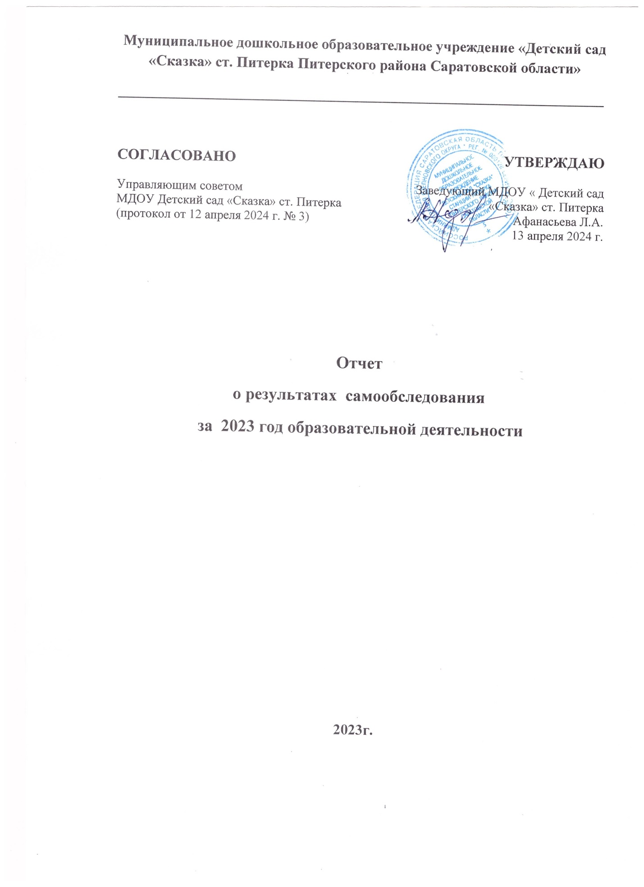

Общие сведения об образовательной организации
Наименование образовательной организации | Муниципальное бюджетное дошкольное образовательное учреждение «Детский сад «Сказка» ст. Питерка
Руководитель | Афанасьева Лидия Анатольевна
Адрес организации | 413310, ст. Питерка, ул. Школьная, 21
Телефон, факс | 8- (84561)- 28487
Адрес электронной почты | det-skazka2016@yandex.ru
Учредитель | Администрация Питерского муниципального района Саратовской области.
Дата создания | 1994 год
Лицензия | серия 64Л01 №0000554, регистрационный номер 1026400964457 от 10.06.2013 г., бессрочная

Учреждение расположено в приспособленном одноэтажном кирпичном здании общей площадью 216.6кв. м. В учреждении имеется центральное водоснабжение, канализация, индивидуальное электрическое отопление, оборудованный пищеблок, прачечная. Состояние материально-технической базы МДОУ соответствует педагогическим требованиям, современному уровню образования и санитарным нормам. Территория детского сада ограждена забором, озеленена насаждениями. На территории учреждения имеются различные виды деревьев, насаждения и кустарники, клумбы ежегодно оформляются различными видами цветов. Для организации учебно-воспитательного процесса используются
следующие помещения:
*групповые комнаты — 2,
*музыкально – физкультурный зал.
Площади помещений соответствуют санитарно-гигиеническим нормам.

Предметом деятельности Детского сада является формирование общей культуры, развитие физических, интеллектуальных, нравственных, эстетических и личностных качеств, формирование предпосылок учебной деятельности, сохранение и укрепление здоровья воспитанников.
Режим работы Детского сада: рабочая неделя — пятидневная, с понедельника по пятницу. Длительность пребывания детей в саду 9 часов. Режим работы МДОУ — с 8:00 до 17:00.
Аналитическая часть
I. Оценка образовательной деятельности
Образовательная деятельность в МДОУ организована в соответствии с Федеральным законом от 29.12.2012 № 273-ФЗ «Об образовании в Российской Федерации», ФГОС дошкольного образования. С 01.01.2021 года Детский сад функционирует в соответствии с требованиями СП 2.4.3648-20 «Санитарно-эпидемиологические требования к организациям воспитания и обучения, отдыха и оздоровления детей и молодежи», а с 01.03.2021 — дополнительно с требованиями СанПиН 1.2.3685-21 «Гигиенические нормативы и требования к обеспечению безопасности и (или) безвредности для человека факторов среды обитания».
Образовательная деятельность ведется на основании утвержденной основной образовательной программы дошкольного образования, которая составлена в соответствии с ФГОС дошкольного образования, санитарно-эпидемиологическими правилами и нормативами.
Для выполнения требований норм Федерального закона от 24.09.2022 № 371-ФЗ МДОУ провел организационные мероприятия по внедрению федеральной образовательной программы дошкольного образования, утвержденной приказом Минпросвещения России от 25.11.2022 № 1028 (далее — ФОП ДО), в соответствии с утвержденной дорожной картой. Для этого создали рабочую группу в составе заведующего, воспитателя, музрука. Результаты:
- утвердили новую основную образовательную программу дошкольного образования МДОУ (далее — ООП ДО), разработанную на основе ФОП ДО, и ввели в действие с 01.09.2023;
- скорректировали план-график повышения квалификации педагогических и управленческих кадров и запланировали обучение работников по вопросам применения ФОП ДО;
- провели информационно-разъяснительную работу с родителями (законными представителями) воспитанников.
В МДОУ функционирует 1 разновозрастная группа от 1,6 до 7 лет, в ней 14 воспитанников.
Из них:
младшая подгруппа (1,5 -3 года) – 5 детей
старшая подгруппа (3-7 лет) – 9 детей

Воспитательная работа
С 01.09.2021г. МДОУ реализует рабочую программу воспитания и календарный план воспитательной работы, которые являются частью основной образовательной программы дошкольного образования.
За 2,5 года реализации программы воспитания родители выражают удовлетворенность воспитательным процессом в детском саду, что отразилось на результатах анкетирования, проведенного 20.12.2023. Вместе с тем, родители высказали пожелания по введению мероприятий в календарный план воспитательной работы детского сада, например — проводить осенние и зимние спортивные мероприятия на открытом воздухе совместно с родителями. Предложения родителей будут рассмотрены и при наличии возможностей МДОУ включены в календарный план воспитательной работы на второе полугодие 2024 года.
Воспитательная работа строится с учетом индивидуальных особенностей детей, с использованием разнообразных форм и методов, в тесной взаимосвязи воспитателя и родителей. Детям из неполных семей уделяется большее внимание в первые месяцы после зачисления в детский сад.

II. Оценка системы управления организации
Управление МДОУ осуществляется в соответствии с действующим законодательством и уставом детского сада. Управление детским садом строится на принципах единоначалия и коллегиальности. Коллегиальными органами управления являются: управляющий совет, педагогический совет, общее собрание работников. Единоличным исполнительным органом является руководитель — заведующий.
Органы управления, действующие в детском саду
Наименование органа | Функции
Заведующий | Контролирует работу и обеспечивает эффективное взаимодействие структурных подразделений организации,  утверждает штатное расписание, отчетные документы организации, осуществляет общее руководство МДОУ
Управляющий совет | Рассматривает вопросы:  - развития образовательной организации;  - финансово-хозяйственной деятельности;  - материально-технического обеспечения
Педагогический совет | Осуществляет текущее руководство образовательной деятельностью МДОУ, в том числе рассматривает вопросы:  - развития образовательных услуг;  - регламентации образовательных отношений;  - разработки образовательной программы;  - выбора учебников, учебных пособий, средств обучения и воспитания;  - материально-технического обеспечения образовательного процесса;  - аттестации, повышении квалификации педагогических работников;  - координации деятельности методических объединений
Общее собрание работников | Реализует право работников участвовать в управлении  образовательной организацией, в том числе:  - участвовать в разработке и принятии коллективного договора, Правил трудового распорядка, изменений и дополнений к ним;  - принимать локальные акты, которые регламентируют деятельность образовательной организации и связаны с правами и обязанностями работников;  - разрешать конфликтные ситуации между работниками и администрацией образовательной организации;  - вносить предложения по корректировке плана мероприятий организации, совершенствованию ее работы и развитию материальной базы

Структура и система управления соответствуют специфике деятельности МДОУ.
Администрация Учреждения обеспечивает гарантированное, сбалансированное четырёхразовое питание (завтрак, второй завтрак, обед, полдник) для воспитанников, в соответствии с правилами и нормативами Санитарно-эпидемиологических правил СП 2.1.3685-21; «Санитарно-эпидемиологические требования к устройству, содержанию и организации режима работы дошкольных образовательных организаций» и рекомендованным десятидневным меню в детском саду с 9 часовым пребыванием детей.
Контроль за организацией питания воспитанников возлагается на заведующего Учреждением.
Медицинское обслуживание воспитанников в учреждении обеспечивается внештатным медицинским персоналом.
Заключён договор о взаимодействии МДОУ с МУЗ «Питерская ЦРБ» по медицинскому обслуживанию воспитанников. Учреждение обеспечивает права каждого ребёнка в соответствии с Конвенцией о правах ребёнка, принятой 44-й сессией Генеральной Ассамблеи ООН действующим законодательством.

III. Оценка содержания и качества подготовки обучающихся
Уровень развития детей анализируется по итогам педагогической диагностики. Формы проведения диагностики:
- диагностические занятия (по каждому разделу программы);
- наблюдения, итоговые занятия.
Разработаны диагностические карты освоения ООП ДО. Карты включают анализ уровня развития воспитанников в рамках целевых ориентиров дошкольного образования и качества освоения образовательных областей. Так, результаты качества освоения ООП ДО на конец 2023 года выглядят следующим образом:
Уровень развития воспитанников в рамках целевых ориентиров | Выше нормы |  | Норма |  | Ниже нормы |  | Итого
Уровень развития воспитанников в рамках целевых ориентиров | Кол-во | % | Кол-во | % | Кол-во | % | Кол-во | % воспитанников в пределе нормы
Уровень развития воспитанников в рамках целевых ориентиров | 3 | 21,4 | 9 | 64,3 | 2 | 14,3 | 14 | 85,7

В июне 2023 года педагоги МДОУ проводили обследование воспитанников подготовительной подгруппы на предмет оценки сформированности предпосылок к учебной деятельности в количестве 2 человек. Задания позволили оценить уровень сформированности предпосылок к учебной деятельности: возможность работать в соответствии с фронтальной инструкцией (удержание алгоритма деятельности), умение самостоятельно действовать по образцу и осуществлять контроль, обладать определенным уровнем работоспособности, а также вовремя остановиться в выполнении того или иного задания и переключиться на выполнение следующего, возможностей распределения и переключения внимания, работоспособности, темпа, целенаправленности деятельности и самоконтроля.
Результаты педагогического анализа показывают преобладание детей с высоким и средним уровнями развития при прогрессирующей динамике на конец учебного года, что говорит о результативности образовательной деятельности в МДОУ.
IV. Оценка организации учебного процесса (воспитательно-образовательного процесса)
В основе образовательного процесса в Детском саду лежит взаимодействие педагогических работников, администрации и родителей. Основными участниками образовательного процесса являются дети, родители, педагоги.
Основные форма организации образовательного процесса:
- совместная деятельность педагогического работника и воспитанников в рамках организованной образовательной деятельности по освоению основной общеобразовательной программы;
- самостоятельная деятельность воспитанников под наблюдением педагогического работника.
Занятия в рамках образовательной деятельности ведутся по подгруппам. Продолжительность занятий соответствует СанПиН 1.2.3685-21 и составляет:
- в подгруппе с детьми от 1,5 до 3 лет — до 10 мин;
- в подгруппе с детьми от 3 до 4 лет — до 15 мин;
- в подгруппе с детьми от 4 до 5 лет — до 20 мин;
- в подгруппе с детьми от 5 до 6 лет — до 25 мин;
- в подгруппе с детьми от 6 до 7 лет — до 30 мин.
Между занятиями в рамках образовательной деятельности предусмотрены перерывы продолжительностью не менее 10 минут.
Основной формой занятия является игра. Образовательная деятельность с детьми строится с учётом индивидуальных особенностей детей и их способностей. Выявление и развитие способностей воспитанников осуществляется в любых формах образовательного процесса.
В МДОУ для решения образовательных задач используются как новые формы организации процесса образования (проектная деятельность, образовательная ситуация, образовательное событие, обогащенные игры детей в центрах активности, проблемно-обучающие ситуации в рамках интеграции образовательных областей и другое), так и традиционных (фронтальные, подгрупповые, индивидуальные занятий).
Занятие рассматривается как дело, занимательное и интересное детям, развивающее их; деятельность, направленная на освоение детьми одной или нескольких образовательных областей, или их интеграцию с использованием разнообразных педагогически обоснованных форм и методов работы, выбор которых осуществляется педагогом.
Дети принимали активное участие в конкурсах рисунков и поделок, «Новогодняя сказка», «Маме цветы к празднику», «Весенняя капель». Педагоги активно участвовали в акциях, посвященных празднованию Дня Победы в Великой Отечественной войне
«Окна Победы»;
«Бессмертный полк»;
«Аллея памяти»;
«Никто не забыт, ничто не забыто»
Культурно-досуговая деятельность с детьми осуществлялась в соответствии с годовым планом. Музыкальный руководитель совместно с воспитателем МДОУ подготовили и провели следующие праздники и развлечения:
- «День знаний»;
- «День села»;
- «Осенний калейдоскоп»; - «Новогодние праздники»;
- праздничные мероприятия ко Дню защитника Отечества;
- праздничные мероприятия ко Дню космонавтики;
- весенние праздники;
- праздничные мероприятия ко Дню Победы;
- выпускной бал;
- праздничные мероприятия ко Дню защиты детей
- зимний и летний спортивные праздники;
- Дни здоровья.

V. Оценка качества кадрового обеспечения
Дошкольное образовательное учреждение укомплектовано кадрами в соответствии со штатным расписанием. В МДОУ работают 8 человек.
Образовательный уровень педагогического состава.
Образование | Непедаго  гическое | Педагоги  ческое
всего по МДОУ (кол-во) | - | 2
высшее педагогическое | - | 1
высшее непедагогическое | - | -
среднее специальное педагогическое | - | 1
учатся | - | -

Воспитатели прошли курсы повышения квалификации по работе с детьми, оказавшимися в трудной жизненной ситуации в объеме 72 часов.
Повышают свою квалификацию педагоги ДОУ на методических объединениях района, участвуют и в проводимых семинарах - практикумах, педагогических советах, получают консультации специалистов, ведут работу по преемственности между детским садом и филиалом МОУ СОШ с. Питерка в селе Агафоновка и многое другое.

VI. Оценка учебно-методического и библиотечно-информационного обеспечения
В МДОУ библиотека является составной частью методической службы.
Библиотечный фонд располагается в методическом кабинете, группе детского сада. Библиотечный фонд представлен методической литературой по всем образовательным областям основной общеобразовательной программы, детской художественной литературой, периодическими изданиями, а также другими информационными ресурсами на различных электронных носителях.
Однако кабинет недостаточно оснащен техническим и компьютерным оборудованием.
Информационное обеспечение МДОУ включает:
- информационно-телекоммуникационное оборудование — 1 ноутбук, 1 принтер;
- программное обеспечение — позволяет работать с текстовыми редакторами, интернет-ресурсами, фото-, видеоматериалами, графическими редакторами.
В декабре 2023 года в результате повторного планового мониторинга инфраструктуры МДОУ выявили пожелания со стороны воспитателя и родителей (законных представителей) обновить наглядный материал для стендов, альбомы и дидактические пособия. Закупку необходимых материалов запланировали на 2024 год.

VII. Оценка материально-технической базы
В детском саду сформирована материально-техническая база для реализации образовательных программ, жизнеобеспечения и развития детей. Для организации учебно-воспитательного процесса используются
следующие помещения:
*групповая комната — 1,
спальная – 1,
*музыкально – физкультурный зал -1.
При создании предметно-развивающей среды воспитатель учитывает возрастные, индивидуальные особенности детей своей группы.
Материально-техническое состояние МДОУ и территории соответствует действующим санитарным требованиям к устройству, содержанию и организации режима работы в дошкольных организациях, правилам пожарной безопасности, требованиям охраны труда.
На основании плана-графика проведения мониторинга инфраструктуры детского сада, утвержденного приказом заведующего от 28.03.2023 № 83, была проведена первичная оценка степени соответствия РППС МДОУ требованиям ФГОС и ФОП ДО и рекомендациям Минпросвещения, направленным в письме от 13.02.2023 № ТВ-413/03. По итогам выявлено: РППС учитывает особенности реализуемой ОП ДО. В группе имеется достаточное количество современных развивающих пособий и игрушек. РППС обладает свойствами открытой системы и выполняет образовательную, развивающую, воспитывающую, стимулирующую функции.
В декабре 2023 года проведен повторный плановый мониторинг. Результаты показывают хорошую степень соответствия РППС МДОУ требованиям законодательства и потребностям воспитанников.
VIII. Оценка функционирования внутренней системы оценки качества образования
В МДОУ утверждено положение о внутренней системе оценки качества образования от 19.09.2023. Мониторинг качества образовательной деятельности в 2023 году показал хорошую работу педагогического коллектива по всем показателям.
Состояние здоровья и физического развития воспитанников удовлетворительные. В течение года воспитанники Детского сада успешно участвовали в конкурсах и мероприятиях различного уровня.
В период с 12.10.2023 по 19.10.2023 проводилось анкетирование 8 родителей, получены следующие результаты:
- доля получателей услуг, положительно оценивающих доброжелательность и вежливость работников организации, — 81 процент;
- доля получателей услуг, удовлетворенных компетентностью работников организации, — 72 процента;
- доля получателей услуг, удовлетворенных материально-техническим обеспечением организации, — 65 процентов;
- доля получателей услуг, удовлетворенных качеством предоставляемых образовательных услуг, — 84 процента;
- доля получателей услуг, которые готовы рекомендовать организацию родственникам и знакомым, — 92 процента.
Анкетирование родителей показало высокую степень удовлетворенности качеством предоставляемых услуг.

Результаты анализа показателей деятельности организации
Данные приведены по состоянию на 30.12.2023.
Показатели | Единица  измерения | Количество
Образовательная деятельность
Общее количество воспитанников, которые обучаются по программе дошкольного образования  в том числе обучающиеся: | человек | 14
в режиме полного дня (9 часов) | человек | 14
в режиме кратковременного пребывания (3–5 часов) | человек | 0
в семейной дошкольной группе | человек | 0
по форме семейного образования с психолого-педагогическим сопровождением, которое организует МДОУ | человек | 0
Общее количество воспитанников в возрасте до трех лет | человек | 5
Общее количество воспитанников в возрасте от трех до восьми лет | человек | 9
Количество (удельный вес) детей от общей численности воспитанников, которые получают услуги присмотра и ухода, в том числе в группах: | человек  (процент)
9-часового пребывания | человек  (процент) | 14 (100%)
12—14-часового пребывания | человек  (процент) | 0
круглосуточного пребывания | человек  (процент) | 0
Численность (удельный вес) воспитанников с ОВЗ от общей численности воспитанников, которые получают услуги: | человек
по коррекции недостатков физического, психического развития | человек | 0
обучению по образовательной программе дошкольного образования | человек | 0
присмотру и уходу | человек | 0
Средний показатель пропущенных по болезни дней на одного воспитанника | день | 5
Общая численность педработников, в том числе количество педработников: | человек | 2
с высшим образованием | человек | 1
высшим образованием педагогической направленности (профиля) | человек | 1
средним профессиональным образованием | человек | 1
средним профессиональным образованием педагогической направленности (профиля) | человек | 0
Количество (удельный вес численности) педагогических работников, которым по результатам аттестации присвоена квалификационная категория, в общей численности педагогических работников, в том числе: | человек  (процент) | 0
с высшей | человек  (процент) | 0
первой | человек  (процент) | 0
Количество (удельный вес численности) педагогических работников в общей численности педагогических работников, педагогический стаж работы которых составляет: | человек  (процент)
до 5 лет | человек  (процент) | 0
больше 30 лет | человек  (процент) | 1
Количество (удельный вес численности) педагогических работников в общей численности педагогических работников в возрасте: | человек
до 30 лет | человек | 0
от 55 лет | человек | 2
Численность (удельный вес) педагогических и административно-хозяйственных работников, которые за последние 5 лет прошли повышение квалификации или профессиональную переподготовку, от общей численности таких работников | человек | 2
Численность (удельный вес) педагогических и административно-хозяйственных работников, которые прошли повышение квалификации по применению в образовательном процессе ФГОС, от общей численности таких работников | человек | 2
Соотношение «педагогический работник/воспитанник» | человек/чело  век | 1/7
Наличие в Детском саду: | да/нет
музыкального руководителя | да/нет | да
инструктора по физической культуре | да/нет | нет
учителя-логопеда | да/нет | нет
логопеда | да/нет | нет
учителя-дефектолога | да/нет | нет
педагога-психолога | да/нет | нет
Инфраструктура
Общая площадь помещений, в которых осуществляется  образовательная деятельность, в расчете на одного воспитанника | кв. м | 2,5
Площадь помещений для дополнительных видов деятельности воспитанников | кв. м | 40
Наличие в Детском саду: | да/нет
физкультурного зала | да/нет | да
музыкального зала | да/нет | да
прогулочных площадок, которые оснащены так, чтобы обеспечить потребность воспитанников в физической активности и игровой деятельности на улице | да/нет | да

Анализ показателей указывает на то, что МДОУ имеет достаточную инфраструктуру, которая соответствует требованиям СП 2.4.3648-20 «Санитарно-эпидемиологические требования к организациям воспитания и обучения, отдыха и оздоровления детей и молодежи» и позволяет реализовывать образовательные программы в полном объеме в соответствии с ФГОС ДО и ФОП ДО.

